Введение

1. Исследования и разработки в области сверхлегких самолетов
   1. Типы сверхлегкого самолета
   2. Конструкция крыла самолета
   3. Варианты крыла самолета
   4. Обзор имеющихся работ в области проектирования крыла
   5. Выводы
2. Расчёт аэродинамической нагрузки на крыло
   1. Параметры атмосферы
   2. Материал, используемый в конструкции крыла самолета
   3. Схема расчета
   4. Результаты расчета
   5. Анализ результатов расчета
   6. Выводы
3. Оптимизация крыла сверхлегкого самолета
   1. Исходные данные для оптимизация
   2. Схема расчета
   3. Результаты расчета
   4. Анализ результатов расчета
   5. Выводы

Заключение

# Литература

Введение

1. Исследования и разработки в области сверхлегких самолетов

1.1. Типы сверхлегкого самолета

1.2. Конструкция крыла самолета

Особая конструкция крыла зависит от многих факторов, таких как размер, вес, скорость, скороподъемность, и использование самолета. Для того чтобы принять плоскость в воздух, крылья должны произвести подъемную силу, которая больше чем общий вес самолета. Крыло конструкция похожа на большинство современных самолетов. В своей форме, крыло ‑ это каркас состоит из лонжеронов и нервюр и покрыт металлом. Лонжероны являются основными элементами конструкции крыла. Они простираются от фюзеляжа к концу крыла. Лонжероны имеют большую прочность на изгиб. Нервюры простираются от передней кромки к задней кромке крыла. Сверхлегкий самолет - это очень легкий и небольшой самолет, который используется для целей, таких как спорт, личные хобби и интересы в основном. Сверхлегкий самолет очень легкий в весе и летает очень медленно. Поэтому они не считаются очень опасными. Сверхлегкие самолеты, как правило, называют сверхлегких самолетов. Использование сверхлегкого самолеты стали играть в конце 1970-х и начале 1980-х годов. Сверхлегкие самолеты предназначены в первую очередь для отдыха и они летают на расстояния не более 165,4 километров от места базирования [1].

Некоторые требования к построению эффективного сверхлегкого самолета следующие:

* Сверхлегкие самолеты должны иметь пустой вес (без веса топлива или без веса пассажира) что составляет около 115,2 килограмма для приведенных в действие сверхлегких. Для непогашенных сверхлегких, максимум пустых вес должен быть 70,3 килограмма.
* Сверхлегкие самолеты не могут нести более 5 галлонов топлива.
* Сверхлегкие самолеты могут иметь полную мощность скорость не более 101,86 км/ч в уровне полета.
* Скорость стоянки сверхлегкого самолета не может превышать 44,4 км/ч.
* Сверхлегкие самолеты хорошо спроектированы и построены с использованием высококачественных материалов, таких как алюминий или стальные трубы. Вес и пределы скорости сверхлегких самолетов различаются в разных странах. Вес сверхлегкого варьируется от 155 кг в США до 750 кг в Бразилии.

Полеты на сверхлегком самолете не требуют наличия лицензии или медицинской справки любого вида. Самое главное, перед полетом сверхлегкого самолета, это то, что мы должны иметь определенный период подготовки до летит самолет. Они также очень легкие и маленькие, но не надо менять структуру каких-либо деталей для посадки и взлета.

Конструкция самолета с неподвижным крылом состоит из следующие пять основных единиц (рисунок 1.1):

1. фюзеляж;
2. крылья;
3. стабилизаторы;
4. поверхности управления полетом;
5. шасси.

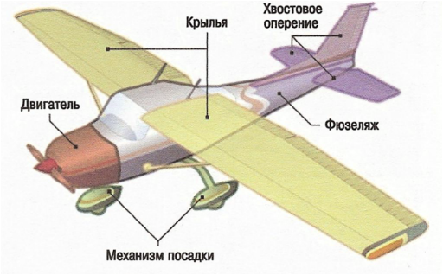

Рисунок 1.1 ‑ компоненты самолета

1.3. Варианты крыла самолета

В крыле самолета имеет различные формы крыла (Рисунок 1.2). В моей работе, я взял прямоугольное крыло. Прямоугольное крыло (угол стреловидности $χ=0$, коэффициент сжатия $η=1$) применяется преимущественно на самолетах-бипланах и подкосных монопланах (сверхлегкие самолеты). Оно удобно в производстве вследствие простоты формы. При использовании одинаковых по размаху профилей срыв потока на больших углах атаки возникает раньше всего в средней части крыла [2].

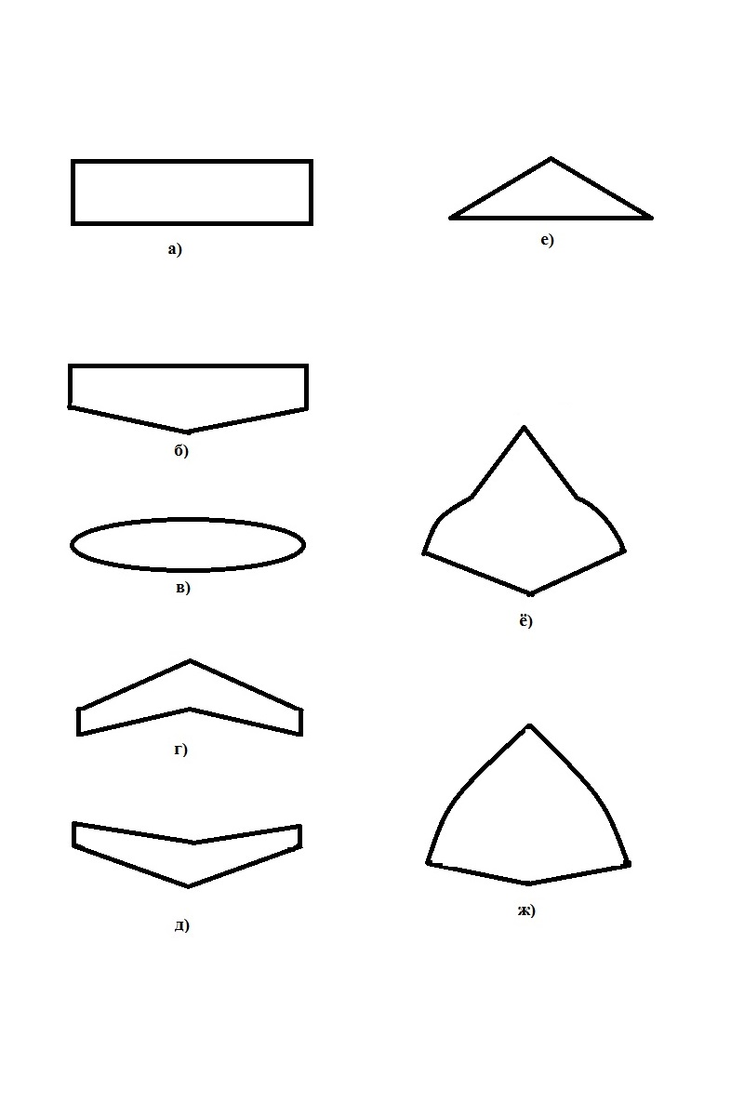

г)

ж)

Рисунок 1.2 - форма крыла:

а) прямоугольные; б) трапециевидные; в) эллипсовидные; г,д) стреловидные (прямая и обратная стреловидность); е) треугольное; ж) готическое; г) оживальное [3].

## 1.3.1. Положение крыльев самолета (Рисунок 1.3)

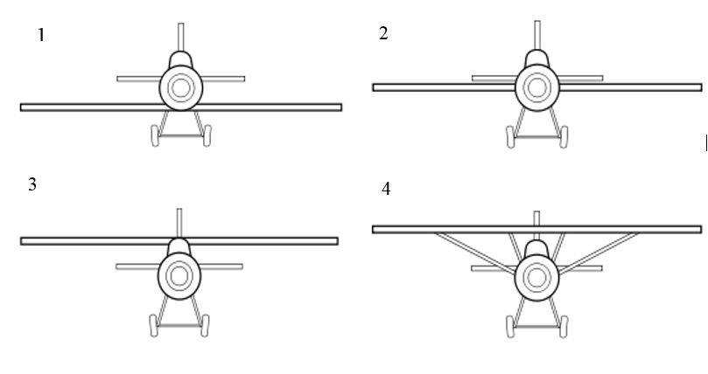

Рисунок 1.2 - положение крыльа самолета:

а) низкое крыло; б) среднее крыло; в) высокое крыло; г) крыло parasol.

* 1. Обзор имеющихся работ в области проектирования крыла
  2. Выводы

1. Расчёт аэродинамической нагрузки на крыло
   1. Параметры атмосферы

Воздух характеризуется семью величинами.

а) *Т* – температура: это выражается в градусах и не имеет размеров. Используются две масштабов: Цельсия ° C и Кельвина ° K *(T(K) = (°C) + 273)*.

б) *P* – давление: это сила, действующая на единичную поверхность, перпендикулярную этой поверхности *P = F/A*. Это выражается в Н /м2 или Паскаль (Па).

в) *v* – скорость: это пройденное расстояние за единицу времени. Это измеряется в м/с.

г) *ρ* – плотность: это масса на единицу объема. Он выражается в кг /м3 и изменяется в зависимости от высоты.

д) *С* – теплоемкость: количество теплоты, затрачиваемое для изменения температуры на 1°С.

е) *µ* – динамическая вязкость: В аэродинамике вязкость никогда не используется напрямую, а используется безразмерный коэффициент. Число Рейнольдса (ℜe) подсчитывает влияние вязкости.

$ж) P_{∞}-$ динамическое давление: это кинетическая энергия на единицу объема частицы жидкости. Он выражается в кг /м2s*.*

Для расчёта принята абсолютная высота полёта 5,18 км. Параметры атмосферы для данной высоты взяты по ГОСТ 4401-81.

Таблица - 1 Параметры атмосферы на высоте 5180 м

|  |  |  |  |
| --- | --- | --- | --- |
| *T* , К | *P*, Па | *ρ*, кг/м3 | *С*, Дж*кг/К |
| 254,378 | 5,26217 | 7,206 | 1004,4 |

где,

*Т* – температура;

*P* – давление;

*ρ* – плотность;

*C* – теплоёмкост.

2.2. Материал, используемый в конструкции крыла самолета

Крылья современного самолета могут быть сконструированы как сочетание различных видов материалов. В состав крыла самолета входит несколько различных элементов, а именно лонжерон, обшивка и нервюр, а также управляющие поверхности, такие как элероны и закрылки. Каждый элемент из этих компонентов должен поддерживать различные нагрузки. Поэтому материал должен быть выбран правильно. Стальные и алюминиевые сплавы можно использовать в изготовлении нервюры. Композиционные материалы можно использовать в конструкции обшивки крыла и контрольных поверхностей [4].

2.2.1. Свойства алюминия 7075-T6:

* плотность2710 г/м3;
* коэффициент Пуассона 0,33`;
* модуль Юнга 7e10 Па.

2.2.2. Свойства Титан Ti-6Al-4V:

* плотность4428,78г/м3;
* коэффициент Пуассона 0,31;
* модуль Юнга 10,4e10 Па.

2.2.3. Свойства сталь сплава:

* плотность7850 г/м3;
* коэффициент Пуассона 0,3;
* модуль Юнга 2e11 Па.

2.3. Схема расчета

2.3.1. Общая характеристика

* Несущие способности: 1 пассажир + 50 кг (110 фунтов) багажа.
* Длина: 6,22 м.
* Размах крыльев: 8,50 м.
* Высота: 2,15 м.
* Площадь крыла: 9,94 м2.
* Пустой вес: 318 кг.
* Вес брутто: 472,5 кг.
* Максимальный взлетный вес: 600 кг.
* Объем топливного бака: 126 л.

2.3.2. Производительность

* Максимальная скорость: 301 км/ч.
* Крейсерская скорость: 207 км/ч.
* Скорость стоянки: 65 км/ч.
* Максимальная скорость: 301 км/ч.
* Диапазон: 2,000 километр.
* Скорость подъема: 4,9 м/с.
* Нагрузка крыла: 61 кг/м2.

## 2.3.3. Проектирование крыльев CTSW

*W/S =* 60,36 кг/м2,

*W0 =* 600 кг,

*S =* 9,94 м2,

*b =* 8,50 м,

*b/2 =* 8,50/2 = 4,25 м,

*Cr =* S/ b = 9,94/8,5 = 1,17 м,

*t =* 4,572 мм,

*n =* 8,

*tspar =* 5 мм,

*nspar =* 2,

*tskin =* 1 мм,

*L =* 4250 мм/8 =531,25 мм.

Здесь:

*W/S =* фактическая нагрузка на крыло,

*W0 =* максимальная взлетная масса,

*S =* площадь крыла,

*b* = размах крыльев,

*b/2 =* половина размаха крыла,

*Cr =* длина хорды,

*t* = толщина нервюры,

*n =* количество нервюры,

*tspar =* толщина лонжеронов,

*nspar =* количество лонжеронов,

*tskin =* толщина кожи,

*L =* расстояние между нервюрами.

Мы использовали тип профиля clarkY для своей работы (Рисунок 2.1). Потом мы построили крыло самолета с нервюрами (Рисунок 2.2).

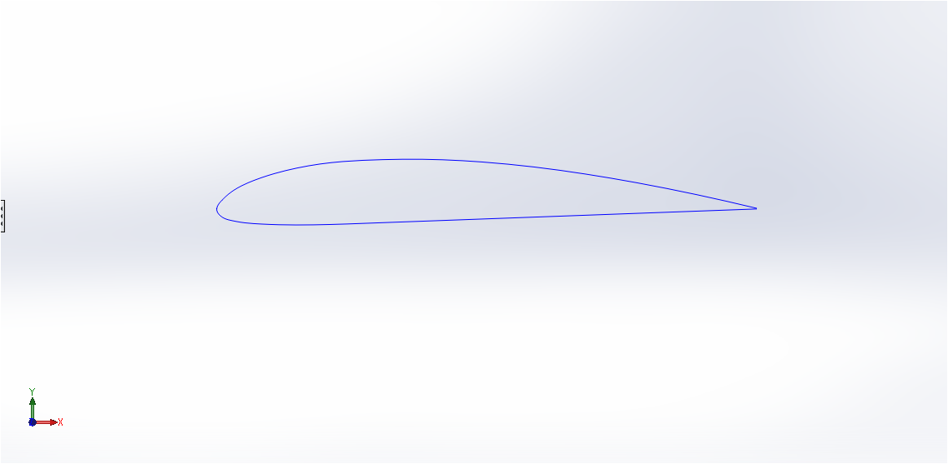

Рисунок 2.1 – профиль CLARK Y

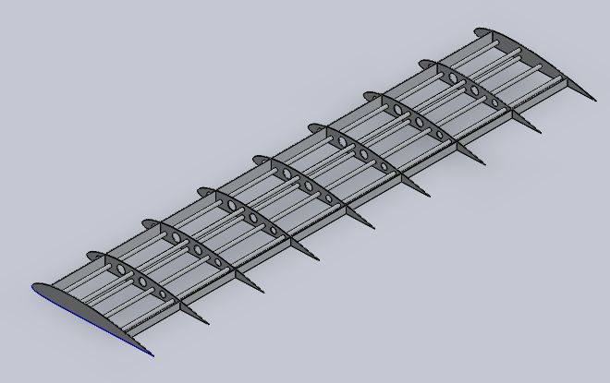

Рисунок 2.2 ‑ нервюры c лонжеронами правого крыла

Когда мы анализировали профиль крыла в программном обеспечении QBLADE, мы получили коэффициент силы подъема (Cl) и коэффициент силы сопротивления (Cd) с различным углом атаки (α) (рисунок 2.3, 2.4). Затем мы получили подъемную силу 165,69 Н с плотностью 1,225 кг/м3 на уровне моря.

Рисунок 2.3 - коэффициент подъемной силы(Cl) и угол атаки(α)

Рисунок 2.4 – коэффициент силы сопротивления(Cd) и угол атаки(α)

2.4. Результаты расчета

Мы анализировали профиль крыла самолета с тремя различными материалами (Рис.2.5-2.13). Мы давали подъемную силу как 165,69 Н.

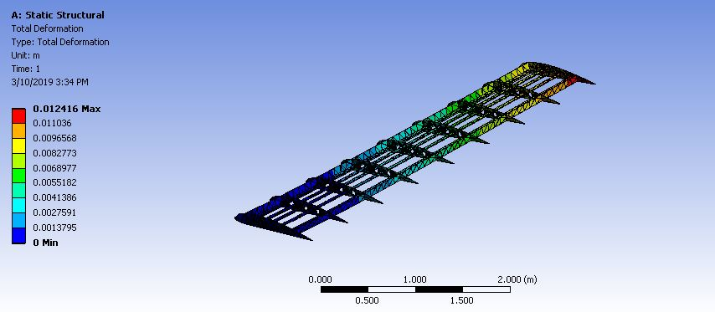

Рисунок 2.5 - полная деформация материала Алюминия

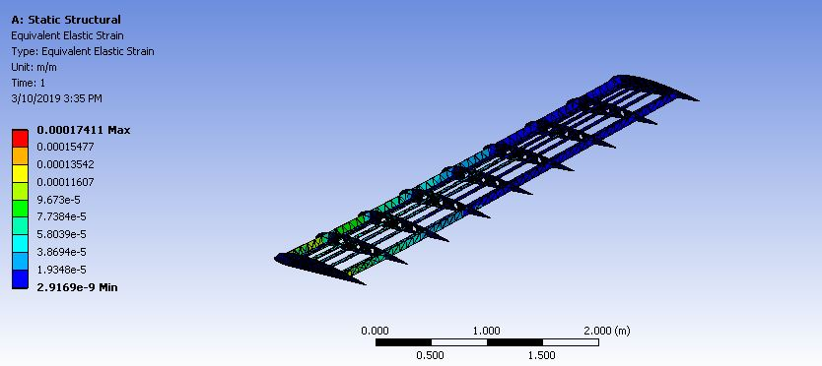

Рисунок 2.6 - эквивалентная упругая деформация материала Алюминия

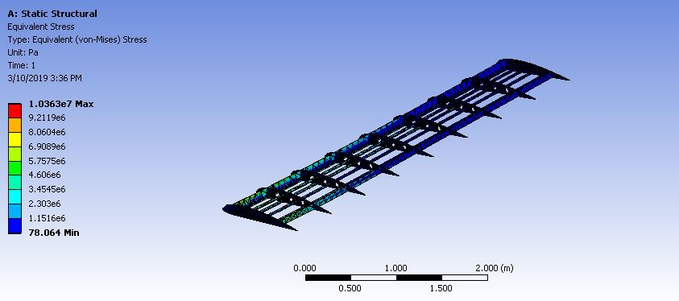

Рисунок 2.7 - эквивалентное напряжение материала Алюминия

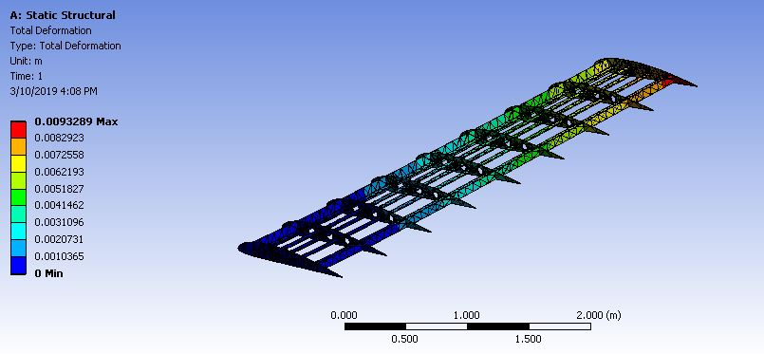

Рисунок 2.8 - полная деформация материала Титана

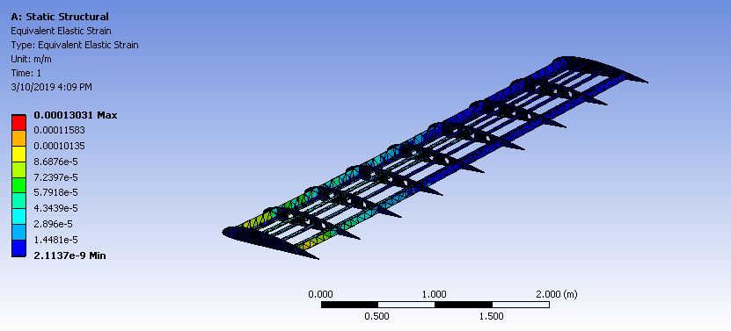

Рисунок 2.9 - эквивалентная упругая деформация материала Титана

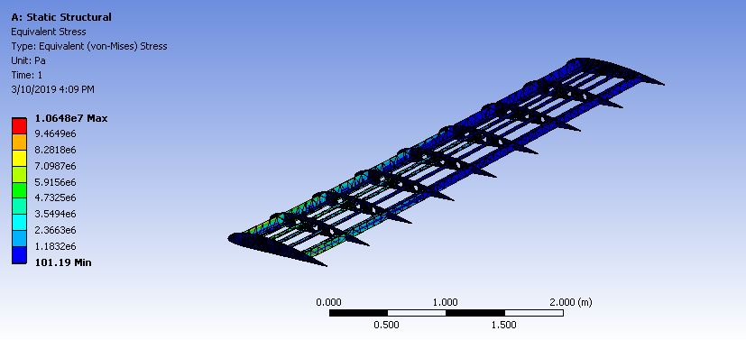

Рисунок 2.10 - эквивалентное напряжение материала Титана

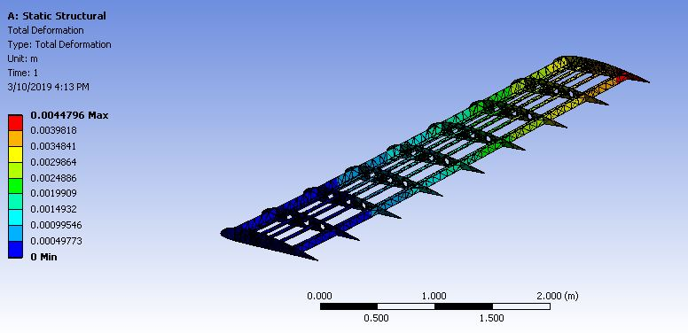

Рисунок 2.11 - полная деформация материала Стали

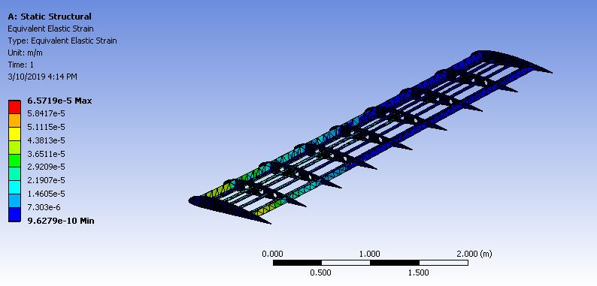

Рисунок 2.12 - эквивалентная упругая деформация материала Стали

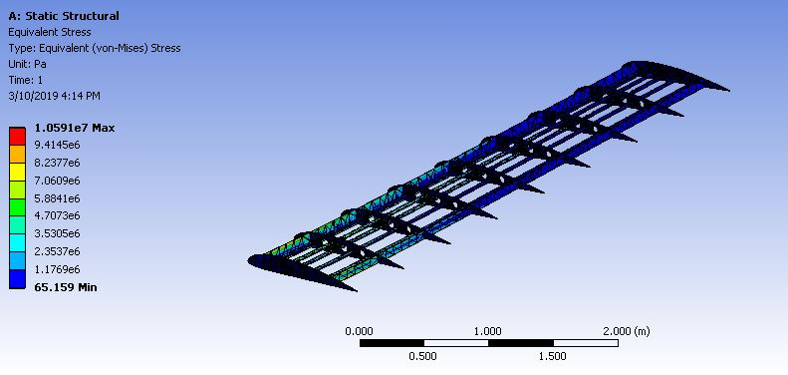

Рисунок 2.13 - эквивалентное напряжение материала Стали

Таблица 2. Результаты расчёта под действием подъемной силы

|  |  |  |  |  |  |  |
| --- | --- | --- | --- | --- | --- | --- |
|  | **Полная Деформация,TD**  **Total Deformation(mm)** | | **Эквивалентная Упругая Деформация, EES**  **Equivalent Elastic Strain(mm/mm)** | | **Эквивалентное Напряжение, ES**  **Equivalent Stress (MPa)** | |
|  | **Min** | **Max** | **Min** | **Max** | **Min** | **Max** |
| **алюминий** | 0 | 1.24e-002 | 2.92e-009 | 1.74e-004 | 78.064 | 1.0363e+007 |
| **титан** | 0 | 9.33e-003 | 2.11e-009 | 1.30e-004 | 101.19 | 1.0648e+007 |
| **сталь** | 0 | 4.48e-003 | 9.63e-010 | 6.57e-005 | 65.159 | 1.06e+007 |

2.5. Анализ результатов расчета

2.6. Выводы

3. Оптимизация крыла сверхлегкого самолета

* 1. Исходные данные для оптимизация
  2. Схема расчета
  3. Результаты расчета
  4. Анализ результатов расчета
  5. Выводы

Заключение

# Литература

1. Sarath Raj N. S*, Chithirai Pon Selvan M, Michael G. Bseliss, Design and analysis of wing of an ultralight aircraft, Amity University, Dubai, United Arab Emirates, April 2017, pp. 799 - 822.

2. Г.И.Житомирский, Конструкция самолетов, Москва 1995, сс. 62 – 150.

3. Mohammad H Sadraey, Aircraft Design A systems Engineering Approach, Daniel Webster College, New Hampshire, USA, 1013, pp. 161 – 264.

4. https://customwritings.co/alternative-materials-for-aircraft-wings/